班级动态(4.15)
一、来园基本情况
来园人数：应到26人，实到25人。
幼儿姓名 | 今日重点关注：主动签到 | 幼儿姓名 | 今日重点关注：主动签到
魏宇辰 | √ | 丁伊楠
仲焓杰 | √ | 王诗妍 | √
夏梓殊 | √ | 童之瑶
戴千尧 |  | 杨婉妤 | √
陆梓豪 |  | 高羽彤 | √
牛宇轩 | √ | 张钰颖 | √
施宸羽 | √ | 邓若熙
仲志豪 | √ | 李易昕 | √
顾思涵 | √ | 车书同 | √
吴钦忱 | √ | 张少禹 | √
王梓妍 | √ | 李匀禾 | √
徐欣瑶 | √ | 孙沐煦 | 请假
丁子琋 | √ | 黄星晨 | √
注：主动签到“√，未主动签到“ ”
- 集体活动：打击乐《郊游》
歌曲《郊游》是一首2/4拍歌曲，全曲分三个乐句，为ABA曲式，第一、第三乐句相同。第二句旋律比较舒展，节奏紧凑。本节教学活动主要让幼儿在理解歌曲内容、体验歌曲情绪的基础上，学习用肢体语言以及小乐器表达表现自己对音乐的理解，更好得掌握歌曲节奏、旋律和情感。孙沐煦、魏宇辰、李匀禾、张少禹、车书同、张钰颖、高羽彤、丁伊楠、王诗妍、童之瑶、杨婉妤、夏梓殊、牛宇轩、施宸羽、仲志豪、顾思涵、吴钦忱、王梓妍、徐欣瑶、丁子琋、黄星晨能尝试为音乐配乐器，能看着图谱、指挥，跟准节奏演奏歌曲，萌发使用乐器表现乐曲的兴趣。
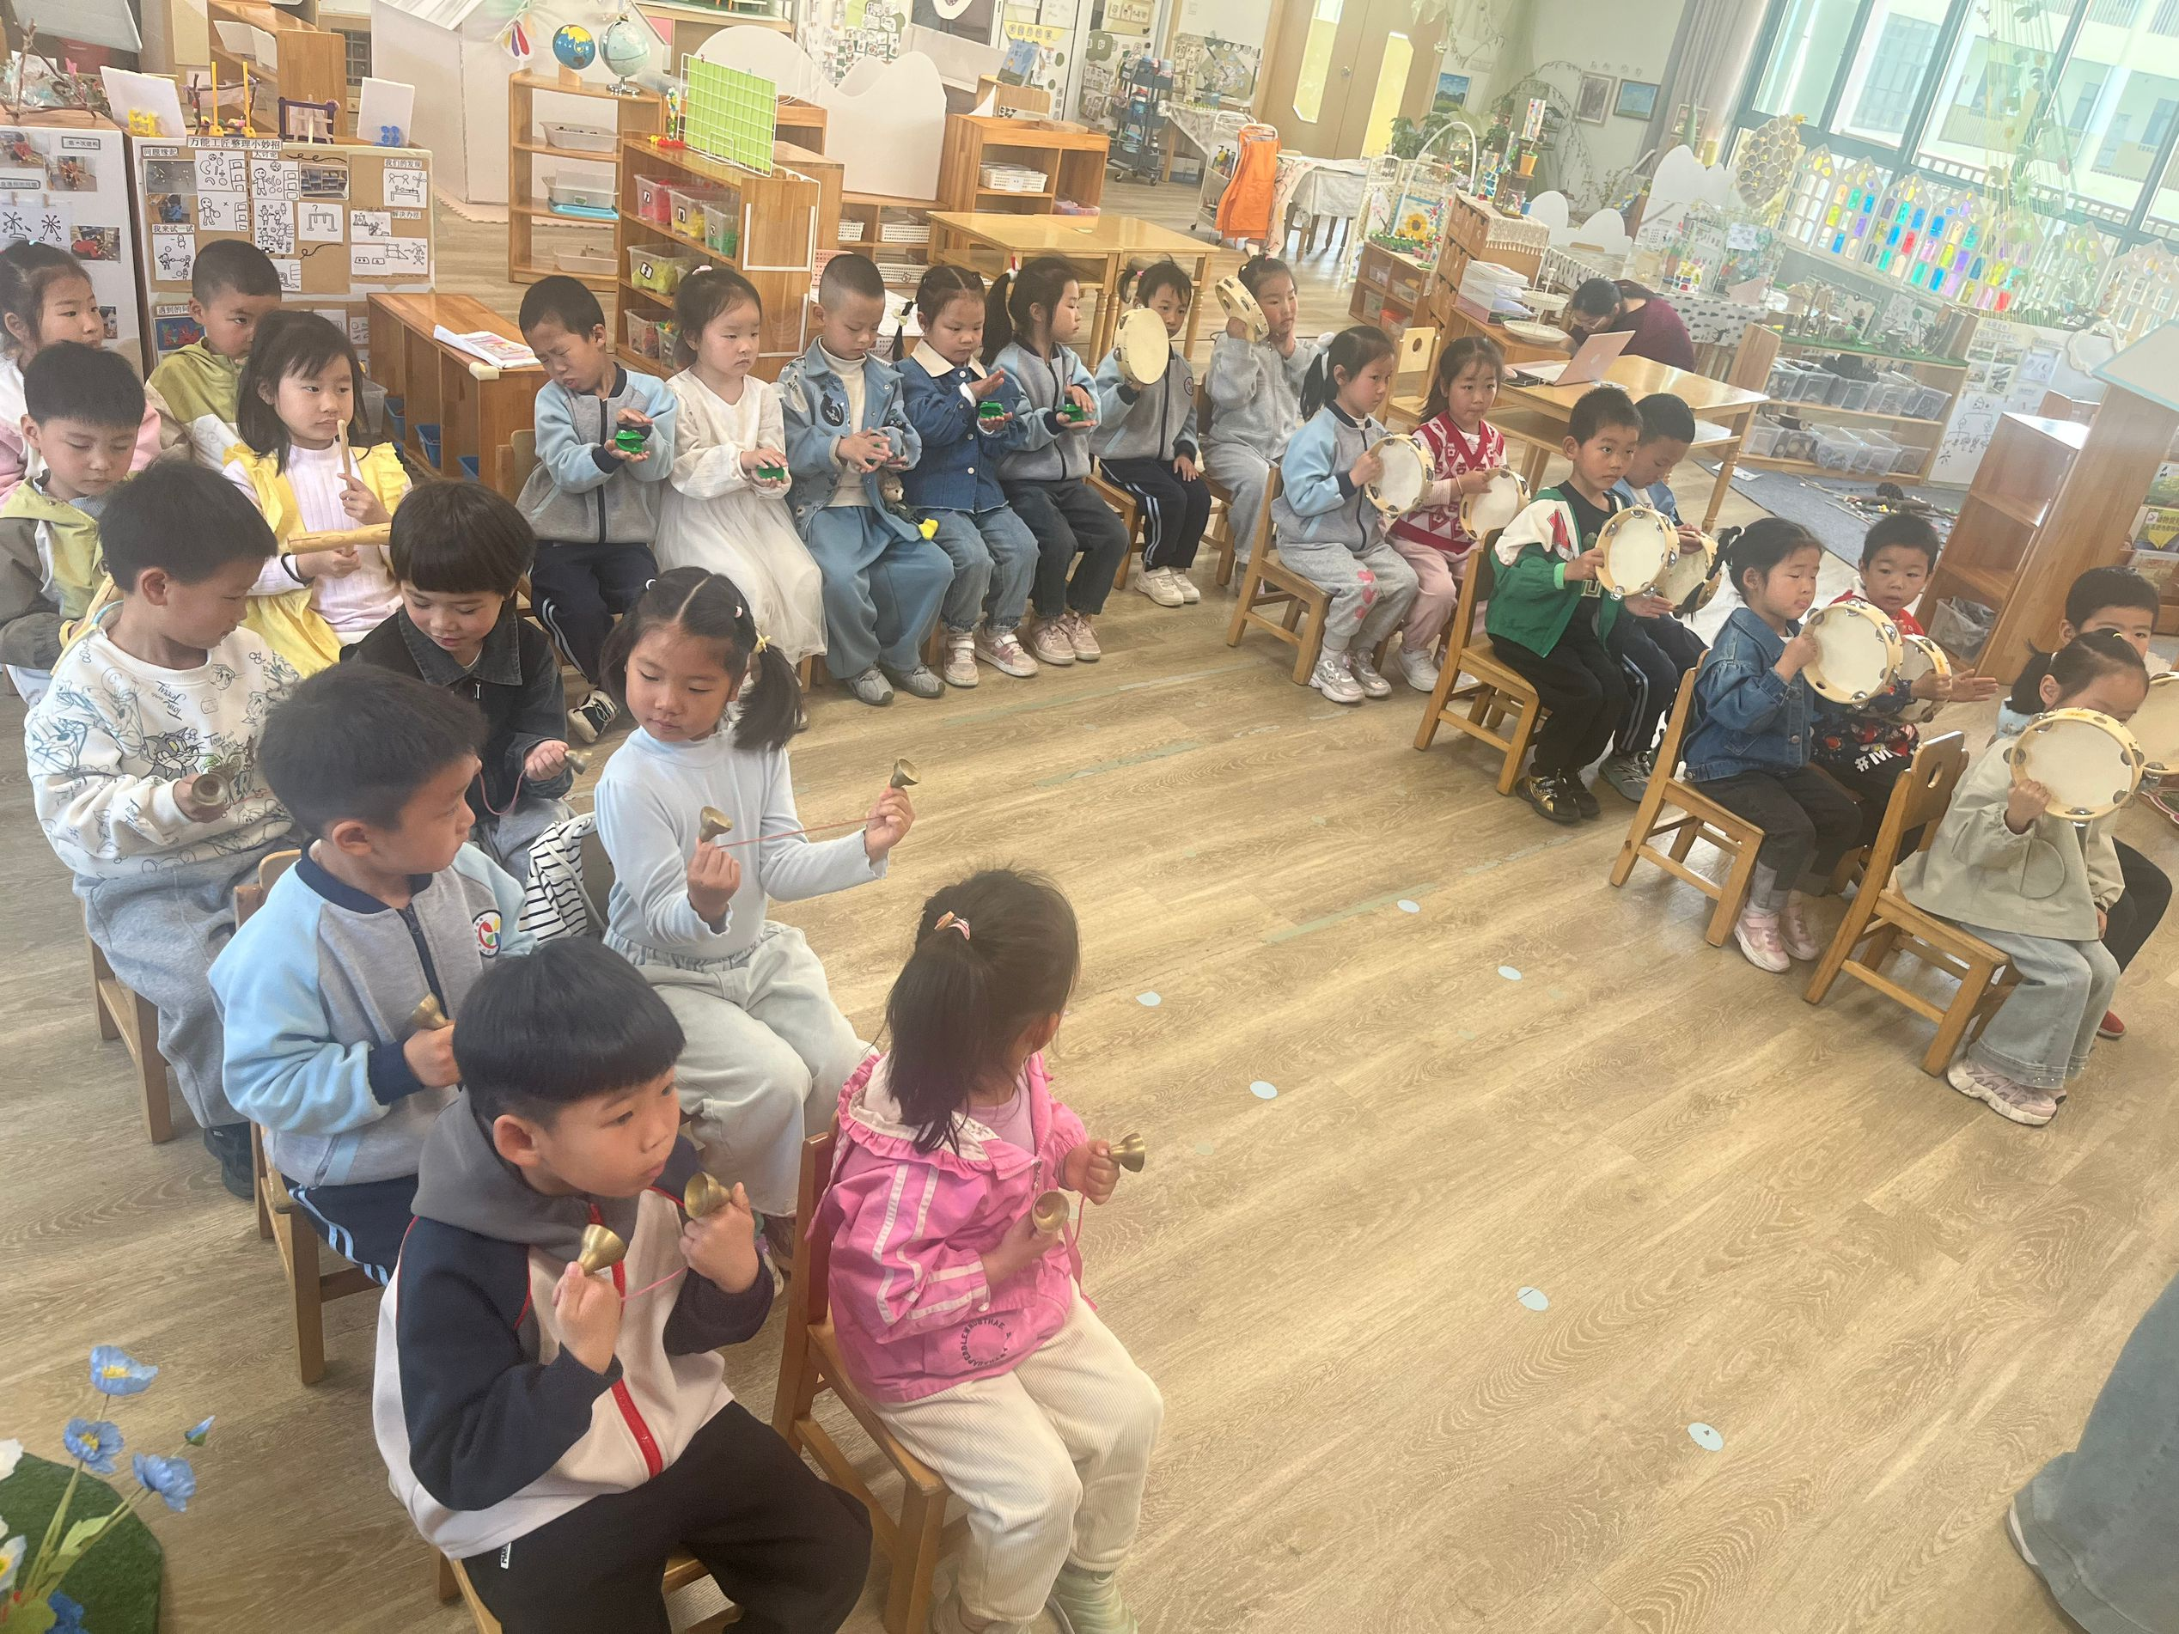 | 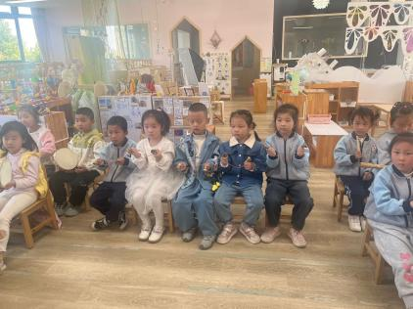 | 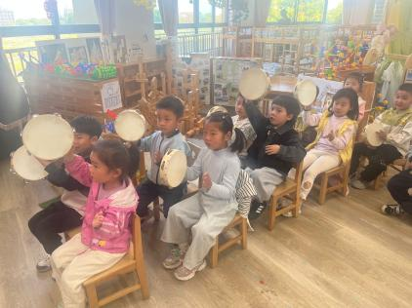

三、户外活动
今天户外活动，孩子们在梅花桩和小山坡玩耍，孩子们在该区域中体验平衡和攀爬，在攀爬过程中，大部分孩子都能较为平稳的翻过头栅栏，其中魏宇辰、李匀禾、李易昕、邓若熙、王诗妍、童之瑶、杨婉妤、牛宇轩、施宸羽、仲志豪、顾思涵、吴钦忱、王梓妍、徐欣瑶、丁子琋、黄星晨的平衡感较好，能有较为平稳的在梅花桩上行走。

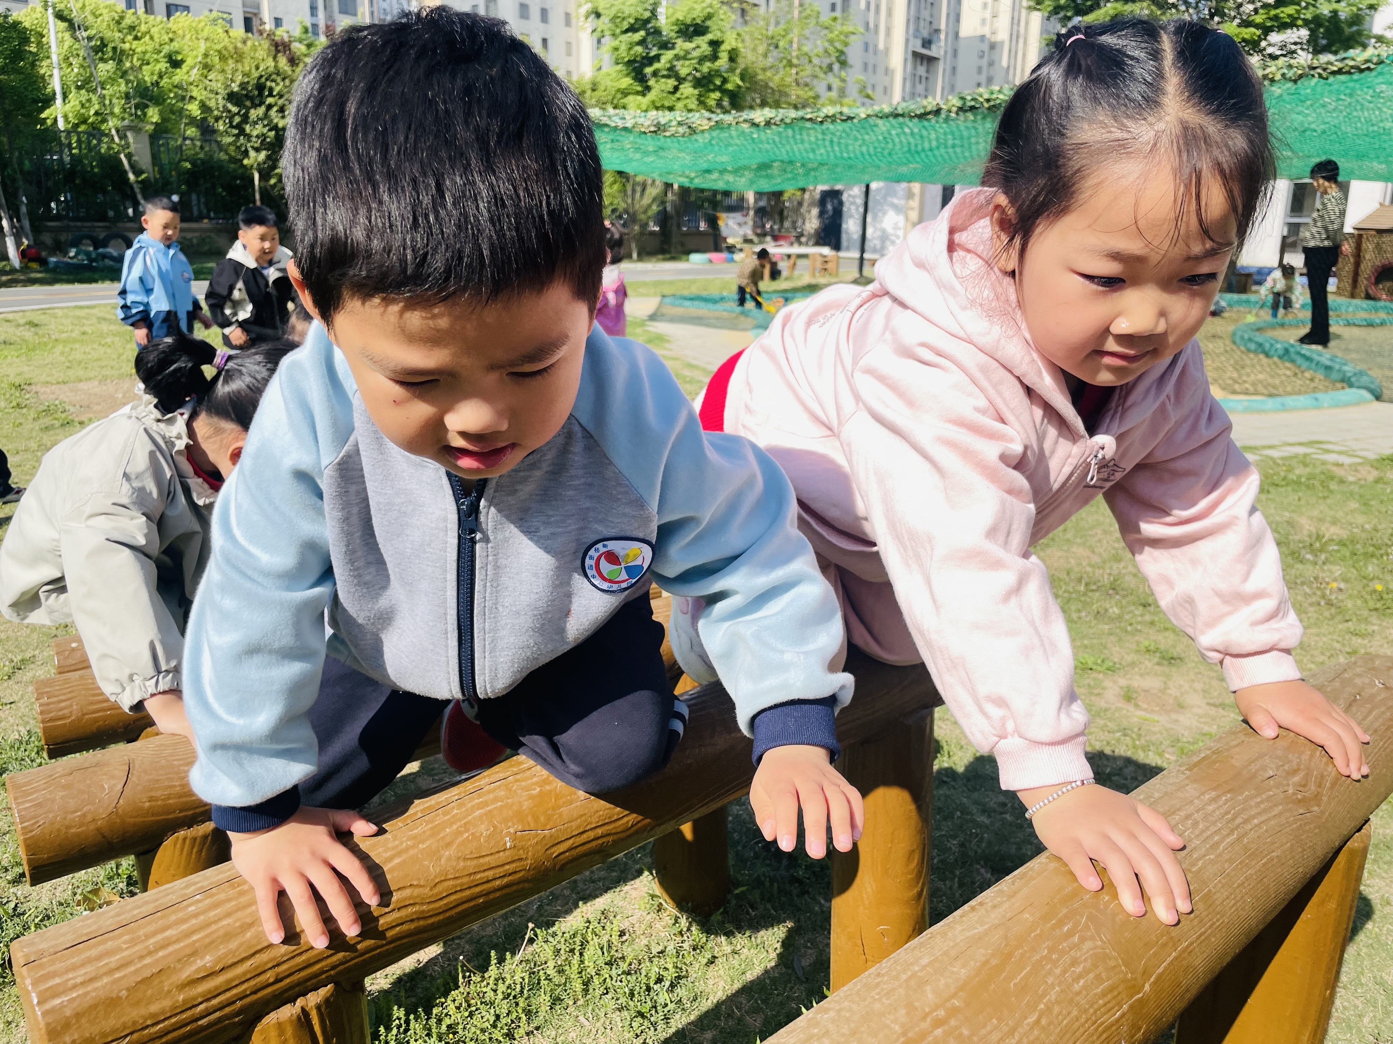 | 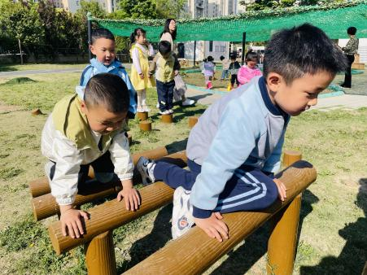 | 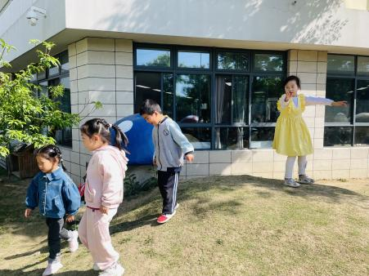

四、生活活动：
1.早点：鲜牛奶、自选饼干、坚果拼盘
2.午餐：麦片饭、土豆牛肉、莴苣胡萝卜丝、香菜豆腐汤
3.午点：蒸蛋糕
4.水果：水果枸杞西米露
五、家园合作
最近气温较高，请给孩子带温开水入园。

